# 1917 年诺贝尔物理学奖——元素的标识 X 辐射

巴克拉像

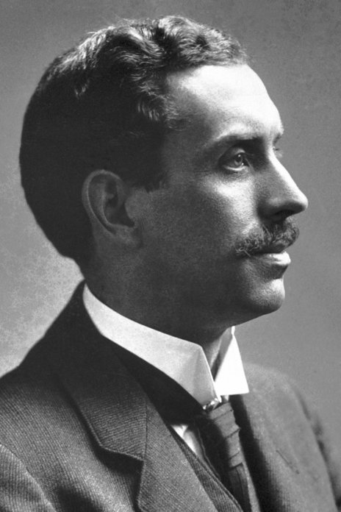

1917 年诺贝尔物理学奖授予英国爱丁堡大学的巴克拉（Charles Glouer Barkla，1877—1944），以表彰他发现了标识伦琴辐射。

## 标识伦琴辐射的发现

巴克拉是第五位因研究 X 射线被授予诺贝尔物理学奖的，在他之前有 1901 年获奖的伦琴，1914 年获奖的劳厄和 1915 年获奖的布拉格父子。不到 20 年就有 5 位诺贝尔物理学奖获得者，占当时总数的 1/4 以上，由此可见，X 射线的研究成果在 20 世纪前 20 年中占有何等重要的地位。

爱丁堡大学的巴克拉从 1902 年起就在研究 X 射线。他从 X 射线受物质的散射证明原子中的电子数大约等于该元素的原子量的一半。后来证明，这一结果对轻元素是相当正确的。巴克拉在研究中发现了 X 射线的偏振性，这对认识 X 射线的波动性有一定影响。人们知道，X 射线的波动性是 1912 年德国人劳厄用晶体衍射实验发现的。在此之前，人们对 X 射线的本性众说纷纭。伦琴倾向于 X 射线可能是以太中的某种纵波，斯托克斯认为 X 射线可能是横向的以太脉冲。由于 X 射线可以使气体分子电离，J.J.汤姆生也认为是一种脉冲波。

X 射线是波还是粒子？是纵波还是横波？最有力的判据是干涉和衍射这一类现象是否存在。1899 年哈加（H.Haga）和温德（C.Wind）用一个制作精良的三角形缝隙，放在 X 射线管面前，观察 X 射线在缝隙边缘是否形成衍射条纹。他们采用三角形缝隙的原因，一方面是出于无法预先知道产生衍射的条件；另一方面是因为在顶点附近便于测定像的展宽。他们从 X 射线的照片判断，如果 X 射线是波，其波长只能小于 10−9 cm。这个实验后来经瓦尔特（B.Walter）和泡尔（R.Pohl）改进，得到的照片似乎有微弱的衍射图像。直到 1912 年，有人用光度计测量这一照片的光度分布，才看到真正的衍射现象。索末菲据此计算出 X 射线的有效波长大约为 4×10−9 cm。

X 射线还有一种效应颇引人注目。当它照射到物质上时，会产生二次辐射。这一效应是 1897 年由塞格纳克（G.M.M.Sagnac）发现的。塞格纳克注意到，这种二次辐射是漫反射，比入射的 X 射线更容易吸收。这一发现为以后研究 X 射线的性质作了准备。1906 年巴克拉在这个基础上判定 X 射线具有偏振性。他让 X 射线管发出的 X 射线以 45° 角辐照在散射物 A 上，从 A 发出的二次辐射又以 45° 角投向散射物 B，再从垂直于二次辐射的各个方向观察三次辐射，发现强度有很大变化。沿着既垂直于入射射线又垂直于二次辐射的方向强度最弱。由此巴克拉得出了 X 射线具有偏振性的结论。根据 X 射线的偏振性，人们开始认识到 X 射线和普通光是类似的。巴克拉还对 X 射线的吸收和感光作用进行了研究，对这方面的知识作出了有价值的贡献。

偏振性的发现对认识 X 射线的本质虽然前进了一大步，但仅靠偏振性还不足以判定 X 射线是波还是粒子，因为粒子也能解释这一现象，只要假设这种粒子具有旋转性就可以了。果然在 1907—1908 年间一场关于 X 射线是波还是粒子的争论在巴克拉和亨利·布拉格之间展开了。亨利·布拉格根据 γ 射线能使原子电离，在电场和磁场中不受偏转以及穿透力极强等事实主张 γ 射线是由中性偶——电子和正电荷组成。后来他对 X 射线也一样看待，由此解释了已知的各种 X 射线现象。巴克拉则坚持 X 射线的波动性。两人各持己见，在科学期刊上展开了辩论，双方都有一些实验事实支持。这场争论虽然没有得出明确结论，但还是给科学界留下了深刻印象。巴克拉关于 X 射线的偏振实验和波动性观点可以说是后来劳厄发现 X 射线衍射的前奏。

巴克拉最重要的贡献是发现了元素发出的 X 射线辐射都具有和该元素有关的特征谱线（也叫标识谱线）。他第一个证明了 X 射线的二次辐射具有两种成分，一种是被散射的 X 射线未经改变的部分；另一种是因物质而异的荧光辐射。1909 年，巴克拉和他的学生沙德勒（C.A.Sadler）进一步发现，标识谱线其实并不均匀，它可以再分为硬的成分和软的成分。他们把硬的成分称为 K 线，把软的成分称为 L 线。每种元素都有其特定的 K 线和 L 线。这些谱线的吸收率与发射元素的原子量之间近似有线性关系，却跟普通光谱不同，不呈周期性。

X 射线标识谱线对建立原子结构理论极为重要。显然，X 射线的标识谱是揭示原子结构的重要途径。所以，巴克拉的工作唤起了许多物理学家的关注和兴趣，特别是在玻尔原子模型理论发表之后。其中，莫塞莱（H.G.J.Moseley）作出的成果尤为重要。

莫塞莱是卢瑟福最年轻、最能干的一位合作者，1913 年才 26 岁。他本来一直在研究 β 射线，被 X 射线研究的巨大成果和广阔前景所激励，主动地投入 X 射线的标识谱研究之中。他采用亨利·布拉格 X 射线光谱仪，对一系列元素进行系统地分析，获得了非常简单的规律。

莫塞莱在《各种元素的高频光谱》一文中，把 9 种元素——Ca、Ti、V、Cr、Mn、Fe、Co、Ni 和 Cu，在相同反射角的条件下拍摄到的 X 射线标识谱排列在一起，显示了明确的规律性。1914 年莫塞莱进一步作了定量计算，得到了一个和巴耳末公式类似的公式，并且证明原子中的电子数正是元素周期表中的原子序数。这样，莫塞莱就在巴克拉的基础上对玻尔原子模型理论作出了有力的支持。

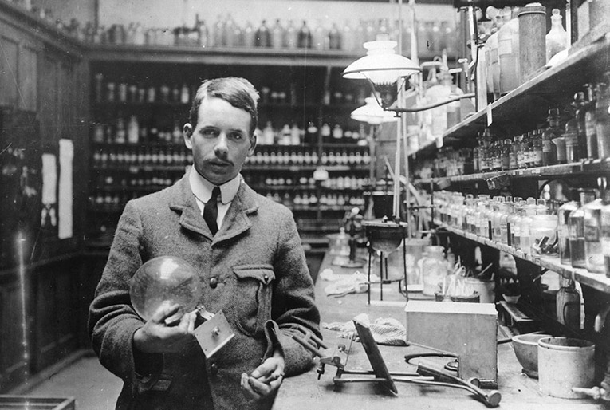

图 17 – 1 莫塞莱在实验室里

莫塞莱的工作深受物理学界的赞赏，可惜 1915 年他不幸死于欧洲战场。莫塞莱是一位非常有才华的实验物理学家，对标识 X 射线谱的研究作出了重大贡献。有人说，如果莫塞莱不是过早去世，他应该能够和巴克拉共享诺贝尔物理学奖。

## 获奖者简介

**巴克拉** 1877 年 6 月 27 日出生于英国兰开夏郡的威德内斯（Widnes），父亲是化学公司的一名秘书。巴克拉中学在利物浦书院学习，1894 年进入利物浦大学学院攻读数学和物理学，师从知名物理学家洛奇（Lodge）。1898 年以优异成绩毕业于物理系，次年获硕士学位。1899 年获得 1851 年大展览会奖学金进入剑桥大学三一学院，1902 年回到利物浦大学当洛奇的助手，1900 年转到国王学院，1905—1909 年相继担任表演师、助理物理讲师和高级电学讲师，1909 年继 H.A.威尔孙任伦敦大学教授，1913 年起直到去世，在爱丁堡大学任自然哲学教席。

巴克拉的第一项研究是关于电波沿导线传播的速度，但从 1902 年起，他开始进行 X 射线的研究并在这一领域作出了一系列重大发现。1944 年 10 月 23 日巴克拉在爱丁堡逝世。

[官网地址](https://www.nobelprize.org/prizes/physics/1917/summary/)，[论文链接](https://www.nobelprize.org/uploads/2018/06/barkla-lecture.pdf)。